Добрый день!

Предлагаю Вашему вниманию несколько тестовых задачек. Самостоятельно выберите время, которое требуется вам на выполнение. Когда будете высылать результаты, обратно, обязательно подпишите файл.

1. Для оформления заявки на кредит клиент должен зарегистрировать учётную запись на сайте Банка и ввести СМС-код для подтверждения регистрации. Данные учётной записи клиента хранятся в одной базе данных, а данные об отправленных СМС — в другой базе данных. Отдел маркетинга хочет на периодической основе получать отчёт, какое количество клиентов создало учётную запись, но не подтвердило её.

Предложите ваш вариант решения.

*Создаем дополнительную колонку в бд по учетным записям клиентов. Данная колонка будет содержать статусы учетных записей, такие как:   
- новая  
- подтверждена   
  
Когда пользователь подтверждает свою учетную запись, в новой колонке по статусам устанавливается состояние в текстовом виде “подтверждена”.*

2. Для оформления кредита Клиент заполняет анкету на сайте Банка, раздел за разделом. Состав каждого из разделов и порядок их следования гибкий, может периодически пересматриваться, меняться. Анкета должна сохраняться в базе данных и проходить валидацию при заполнении каждого из разделов. Клиент должен иметь возможность прервать заполнение анкеты и вернуться к нему позже, в том числе с другого устройства, не вводя повторно ранее указанные данные, но имея возможность их скорректировать.

Предложите ваш вариант решения.

*можем сохранять раз в какое-то время данные, введенные в динамические поля.  
или при переключении фокуса с одного поля на какую-либо пустую область или другое поле – происходит сохранение введенных данных   
Кнопка “Сохранить”, при нажатии на которую происходит сохранение полей на всем экране*

3. Дизайнер подготовил один макет экрана для мобильного приложения под iOS - Таймер (не брать в проработку остальные бизнес-функции: World Clock, Alarm, Stopwatch).

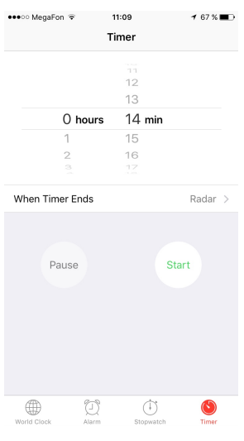

Опишите 5 основных сценариев взаимодействия клиентского приложения и серверной части (желательно в графической нотации, выбранной на своё усмотрение) при условии, что выбираемый параметр When Timer Ends (проигрываемая мелодия при срабатывании таймера) хранится на сервере.   
  
1) Система должна предоставлять пользователю возможность отображать список звуков, загруженных с бэка

2) Система должна предоставлять пользователю возможность скачать выбранный звук с бэка   
3) Система должна предоставлять пользователю возможность загрузить настройки таймера с бэка

4) Система должна предоставлять пользователю возможность сохранять результаты заданного отсчета времени Таймера с бэка  
5) Система должна предоставлять пользователю возможность загрузить результаты заданного отсчета времени по Таймеру с бэка

4. Интернет-магазин запустил временную акцию – скидка 20% для постоянных клиентов, совершивших не менее 5 заказов за последние 6 месяцев. Указанные клиенты должны иметь возможность воспользоваться скидкой и при покупке товаров этого магазина, представленных в маркетплейсе. Итоговая сумма за заказ в случае применения скидки должна рассчитываться на стороне интернет-магазина.

Предложите ваш вариант решения и подготовьте набор основных функциональных требований для передачи их в разработку.

*Бэк обращается в БД по клиентам и отбирает тех, у которых кол-во заказов >= 5 .   
  
Если у пользователя оформлено за все время заказов >= 5 , тогда при оформлении конечной корзины – бэк возвращает на фронт отображение ссылки 20% к полной стоимости по товаров.  
Если у пользователя собрано всего заказов < 5 , тогда при оформлении заказов ссылка не отображается на фронте.*